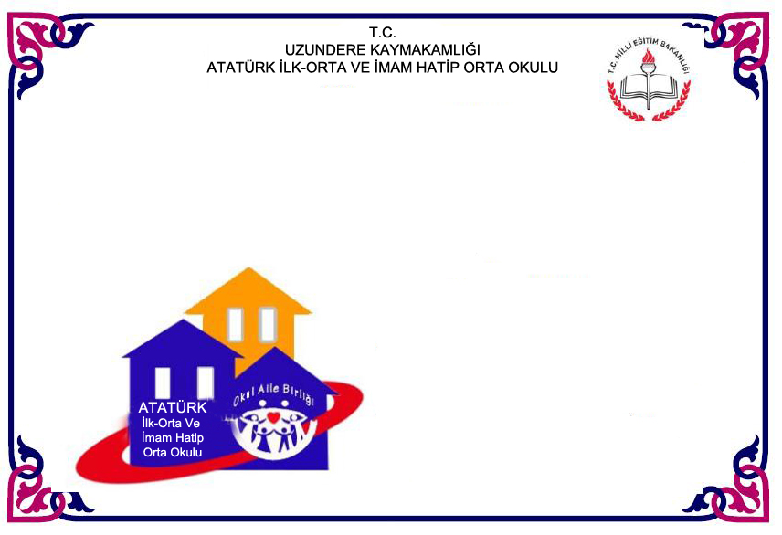

**OKUL AİLE BİRLİĞİ VELİ TOPLANTISI DAVETİYESİ**

Okulumuzun 2024-2025 Eğitim-Öğretim Yılı Okul Aile Birliği Genel Kurulu Toplantısı 22.10.2024 Salı Günü saat 12.00’de aşağıdaki gündem doğrultusunda okulumuzda yapılacaktır.  
Okul-Aile Birliğimizin çalışmalarına destek olabilmek için toplantıya katılmanızı önemle rica ederim.

Gündem:  
1. Açılış,Saygı Duruşu ve İstiklal Marşı  
2.Divan Başkanlığının Oluşturulması  
3. İlçe Milli Eğitim Müdürü İbrahim YILMAZ’ın açılış konuşması  
4.Okul Müdürü Adem UYGUN’un konuşması   
5.Yönetim ve Denetim Kurulunun Faaliyet Raporlarının Okunması ve İbra Edilmesi.  
6.Yönetim Kurulu Üyeliğine veliler arasından 5 asil, 5 yedek üye seçimi.  
7.Denetim Kuruluna veliler arasından 1 Asi 1 Yedek ; Öğretmenler arasından 2 asil 2 yedek üye seçimi  
8 .Okulun **eğitim*-öğretim*** kalitesinin yükseltilmesine ilişkin önerilerin görüşülmesi  
9..Öğretmen –Veli görüşmelerinin yapılması  
10.Dilek ve Temenniler ,Kapanış

Arzu UÇAR  
Okul Müdürü

Gündem:  
1. Açılış,Saygı Duruşu ve İstiklal Marşı

2. Okul Müdürü Arzu UÇAR’ın konuşması   
3. Divan Başkanlığının Oluşturulması (Divan Başkanı ve Katip Seçimi)  
4. Bir önceki yönetim kurulu faaliyet raporunun okunması ve ibrası

5. Bir önceki denetleme kurulu raporunun okunması ve ibrası  
6. Yönetim Kurulu Üyeliğine veliler arasından 5 asil, 5 yedek üye seçimi.  
7. Denetim Kuruluna veliler arasından 1 Asil 1 Yedek üye seçimi

8. Tahmini Bütçenin Görüşülmesi  
9. Okulun eğitim-öğretim kalitesinin yükseltilmesine ilişkin önerilerin görüşülmesi

10. Dilek ve Temenniler

11. Kapanış